|  |
| --- |
| 北京邮电大学 |
| Python大作业报告 |
| **计算器及万年历的实现** |
| 杨沛然  王江  韩放  李雨龙  钟星宇  朱文武  沙力塔那提·奥吾列汗 |
|  |
| **2019/6/9** |

目录

1. 选题描述 2

1.1 选题一 2

1.2 选题二 2

2. 成员分组和任务分工 3

2.1 成员分组 3

2.2 任务分工 3

3. 设计思路 3

4. 程序运行效果 4

4.1 4

4.2 4

5. 遇到的问题和解决方法 4

5.1 4

5.2 4

## 选题描述

### 计算器的实现

**基于Qt和Python实现的仿win10计算器**

1. 具有加减乘除、乘方、开方、对数、指数、三角函数、取余、阶乘等基本运算功能；
2. 至少包含standard calculator和scientific calculator两种**GUI**界面。

### 1.2 万年历的实现

**基于Qt和Python实现的可修改系统时间的万年历时钟**

1. 显示当前时间，包括：
   1. 第一行显示 xx年xx月xx日
   2. 第二行显示 小时：分：秒
   3. 第三行显示 今年否是闰年和天干地支记年
   4. 支持设置时间，包括年、月和日，时、分和秒
2. 同时图形画出钟表，要求时间与数字时钟同步，当调整时也同步。
3. 显示当前的年属相：从鼠到猪是哪个。

## 成员分组和任务分工

### 成员分组

杨沛然

王江

韩放

李雨龙

钟星宇

朱文武

沙力塔那提·奥吾列汗

**共7人**

### 任务分工

**计算器小组分工**

|  |  |  |
| --- | --- | --- |
| 姓名 | 主要任务（主要负责方面，各任务间有配合穿插） | 贡献度 |
| 杨沛然 | 统筹规划，技术担当，技术指导，负责两部分工作的对接 | 28% |
| 王江 | standard calculator的代码实现 | 12% |
| 韩放 | standard calculator的代码测试与debug | 12% |
| 李雨龙 | standard calculator的GUI界面设计 | 12% |
| 钟星宇 | scientific calculator的GUI界面设计 | 12% |
| 朱文武 | scientific calculator的代码实现 | 12% |
| 沙力塔那提·奥吾列汗 | scientific calculator的代码测试与debug | 12% |

**万年历小组分工**

|  |  |  |
| --- | --- | --- |
| 姓名 | 主要任务（主要负责方面，各任务间有配合穿插） | 贡献度 |
| 杨沛然 | 统筹规划各部分分工，技术担当，技术指导，修改系统时间的设计实现 | 28% |
| 王江 | GUI界面设计，两人协作配合 | 12% |
| 韩放 | GUI界面设计，两人协作配合 | 12% |
| 李雨龙 | 代码设计，普通时间日期的显示，两人协作配合 | 12% |
| 钟星宇 | 代码设计，普通时间日期的显示，两人协作配合 | 12% |
| 朱文武 | 算法设计，公历农历的转换，闰年的判断，两人协作配合 | 12% |
| 沙力塔那提·奥吾列汗 | 算法设计，公历农历的转换，闰年的判断，两人协作配合 | 12% |

## 设计思路

3.1计算器设计思路（github的image文件夹中有高清图片）

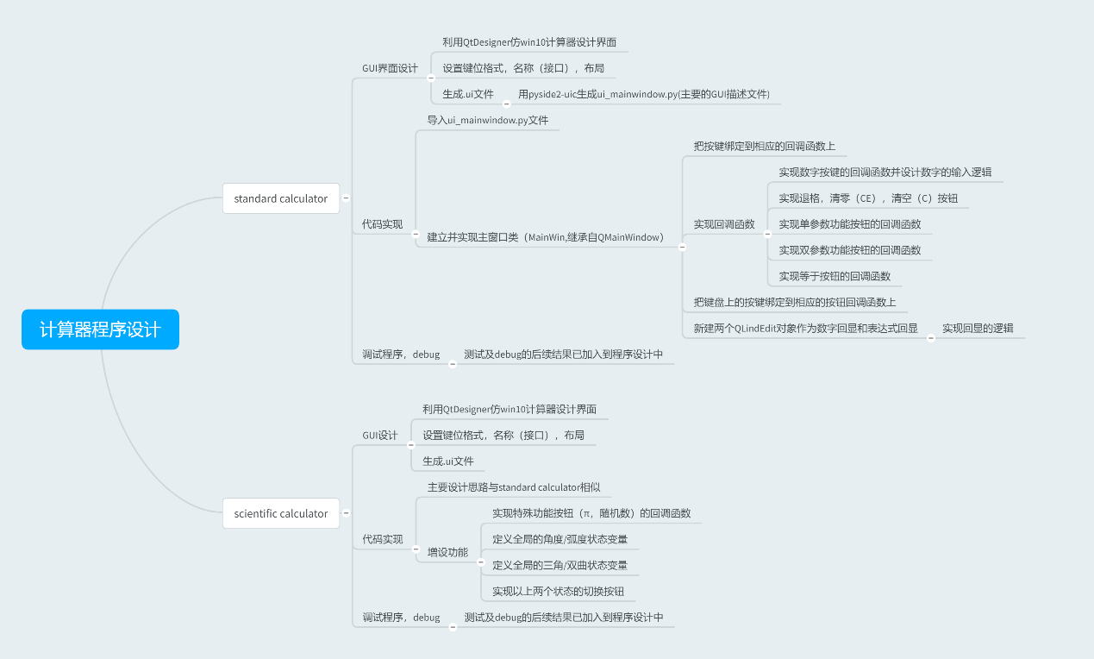

3.2万年历设计思路

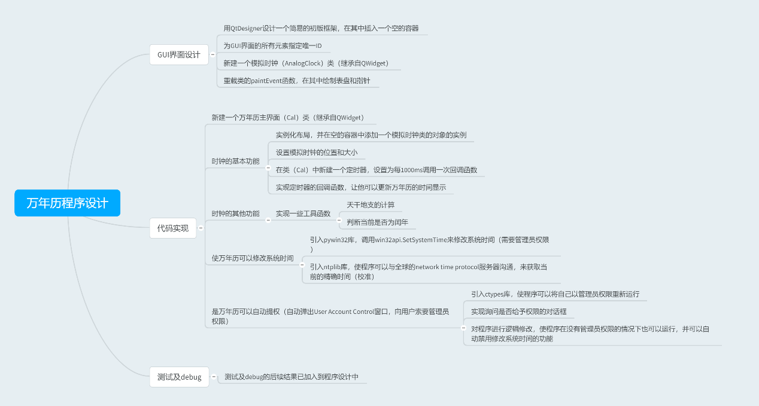

## 程序运行效果

### 4.1

成功满足了所有要求，界面简单大方，功能更加齐全

增设了历史输入记录的小版块（便于检查输入）

鼠标在按键上停留会有相应的色变

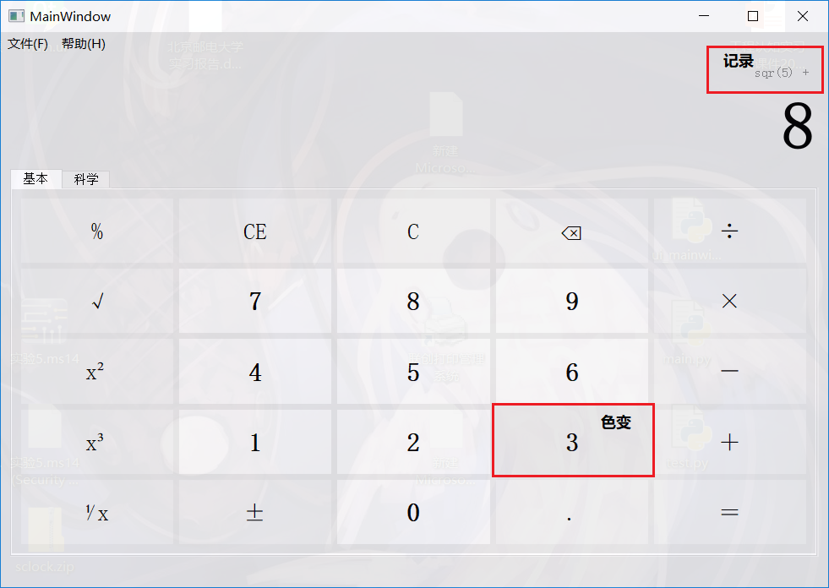

弧度制与角度制的转换

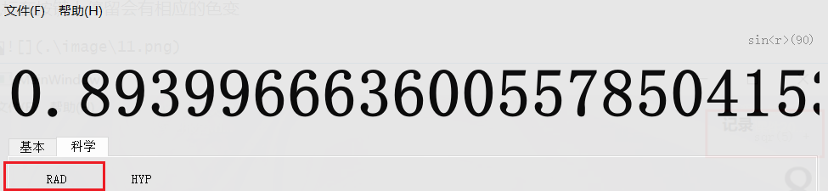

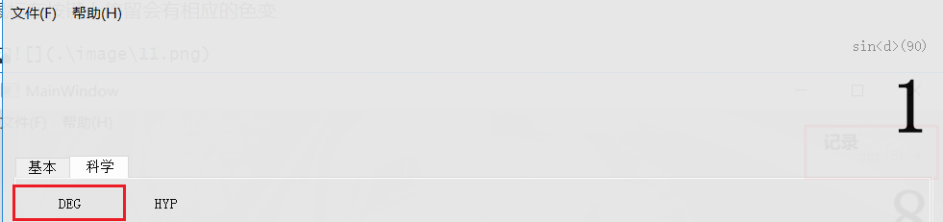

三角函数与双曲函数的转化

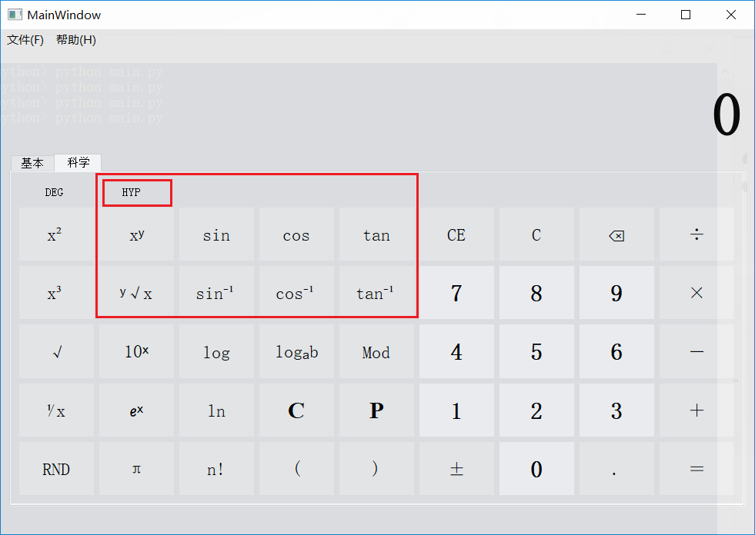

### 4.2

所有要求及目的均已实现

增设程序与系统时间的同步修改（需通过UVA提权）

UVA提权申请界面

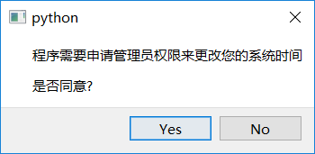

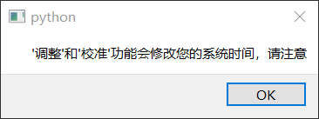

程序运行界面

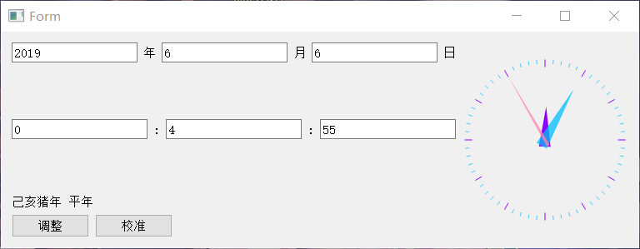

调整后时间界面，请注意系统时间的变化

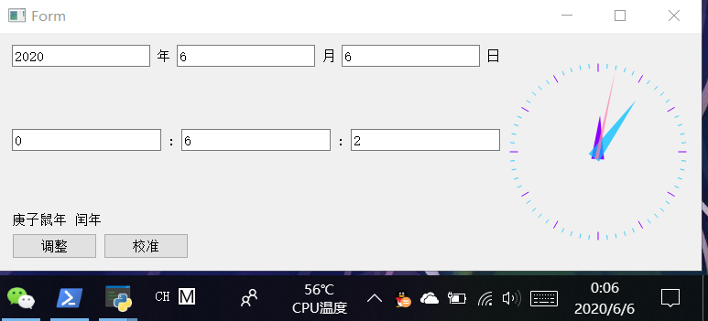

如不同意UVA提权，则无法进行调整和校准的操作

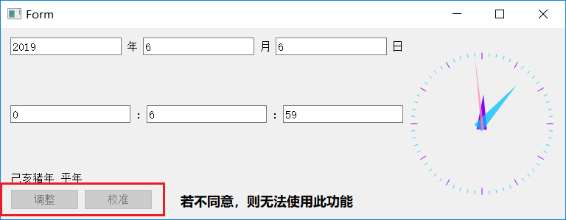

## 遇到的问题和解决方法

### 5.1

**已解决问题**

1.在GUI界面的设计上莫衷一是

* 解决方案：最终敲定使用Qtdesigner来设计GUI界面

2.无法实现计算器界面的半透明效果

* 解决方案：在文档中找到解决办法，链接如下
* [https://doc.qt.io/qt-5/mainwindow.html]

3.无法进行2147483647的大数运算

* 解决方案：使用python的Decimal（十进制高精度大数运算）库

4.设计初期遗漏了从键盘输入的情况，只能用鼠标进行操作

* 后期将按键与回调函数进行绑定
* **不足之处**

1.无法实现计算器界面的磨砂效果

2.没有实现对小括号的功能

### 5.2

**已解决问题**

1.无法进行UVA自动提权，必须在开启程序时选择以管理员身份运行

* 解决方案：百度到解决方案，链接如下[https://stackoverflow.com/questions/130763/request-uac-elevation-from-within-a-python-script]
* **不足之处**

2.界面过于单调，没有找到到好的解决办法